RESUMEN LENGUAJES DE INTERROGACIÓN DE BASES DE DATOS
Lenguajes de Interrogación de Bases de Datos: Conceptos Fundamentales 1
Definición Técnica de SQL 1
Clasificación de Subconjuntos de SQL 2
Diferencia TRUNCATE vs DELETE 3
Estándar ANSI SQL: Elementos y Operaciones 4
Definición de Objetos y Estructura 4
Restricciones de Integridad (CONSTRAINTS) 4
Índices (Performance): Agrupados vs No Agrupados 4
Vistas: Seguridad y Abstracción 5
Operadores y Cláusulas Especiales 5
Procedimientos Almacenados y SQL Procedimental 7
Conceptos de Programación en Base de Datos 7
Estructura de un Bloque Procedimental 7
Transacciones y Propiedades ACID 7
Eventos y Disparadores (Triggers) 8
Disparadores o Triggers 8
Eventos 9
Niveles de Aislamiento de Transacciones 9

Lenguajes de Interrogación de Bases de Datos: Conceptos Fundamentales

Definición Técnica de SQL
- SQL (Structured Query Language - Lenguaje de Consulta Estructurado): "Es el lenguaje fundamental de los SGBD relacionales. Se trata de un lenguaje declarativo en lo que lo importante es definir qué se desea hacer, por encima de cómo hacerlo (que es la forma de trabajar de los lenguajes de programación de aplicaciones como C o Java)".
- Naturaleza: "SQL es un estándar de facto cuando hablamos de lenguajes de interrogación de bases de datos y su base es el álgebra relacional".
- Estándar: El estándar actual se rige por la norma ISO/IEC 9075.

Clasificación de Subconjuntos de SQL
Según la normativa ANSI/SQL, las sentencias se dividen en los siguientes grupos funcionales:
SIGLA | NOMBRE COMPLETO | FUNCIÓN LITERAL | COMANDOS PRINCIPALES
DQL | Data Query Language | "Visualizar, organizar y seleccionar datos de las tablas". | SELECT
DML | Data Manipulation Language | "Permiten añadir, modificar y borrar filas sobre las tablas". | INSERT, UPDATE, DELETE
DDL | Data Definition Language | "Crear, modificar, renombrar o borrar objetos, otorgar restricciones o establecer relaciones". | CREATE, ALTER, RENAME, DROP, TRUNCATE
DCL | Data Control Language | "Controla la seguridad de los datos. Otorga permisos a usuarios". | GRANT, REVOKE
TPL/TCL | Transaction Processing/Control Language | "Encargadas de vigilar mandatos del DML para que funcionen de forma coherente". | COMMIT, ROLLBACK, SAVEPOINT
CCL | Cursor Control Language | "Opera sobre filas individuales de una tabla, resultado que afecta a varios registros". | DECLARE, OPEN, FETCH, CLOSE

Enfoque CPS: El tribunal suele preguntar por la pertenencia de un comando a un grupo. Un distractor clásico es SELECT; aunque técnicamente es DQL, muchos exámenes lo categorizan como DML. Otro punto crítico es TRUNCATE, que es DDL y no DML.

Diferencia TRUNCATE vs DELETE
- DELETE: Es DML, permite ROLLBACK y usa la cláusula WHERE.
- TRUNCATE: Es DDL, es mucho más rápido, no permite WHERE y reinicia los contadores (identity/autonuméricos).
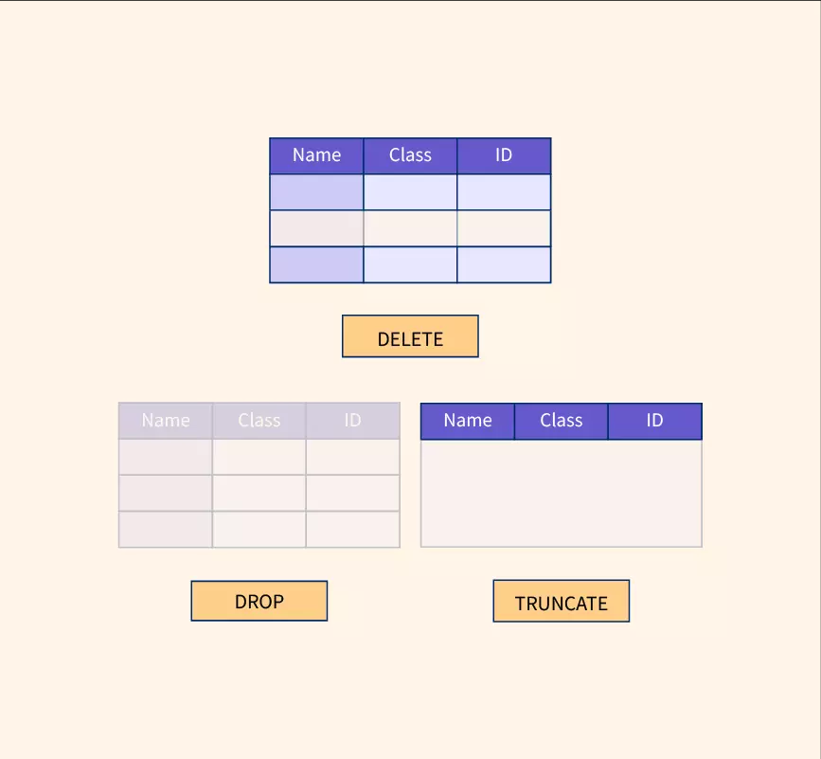

Estándar ANSI SQL: Elementos y Operaciones

Definición de Objetos y Estructura
- Catálogo: "Sirve para almacenar esquemas".
- Esquema: "Conjunto de objetos pensados para gestionar datos... asociados al perfil de un usuario en particular".
- Metadatos: "Datos obtenidos de la propia base de datos que describen los objetos".

Restricciones de Integridad (CONSTRAINTS)
- PRIMARY KEY (Clave Primaria): "Los valores de los atributos que forman parte de la clave principal o primaria son únicos, y la base de datos no puede admitir valores nulos ni duplicados". Esta restricción se denomina Integridad de Entidad.
- FOREIGN KEY (Clave Ajena/Foránea): "Un atributo que referencia la clave primaria de otra tabla".
- Integridad Referencial: "Si una tupla de una relación R1 hace referencia a una relación R2, debe referirse a una tupla que exista realmente en R2".

Índices (Performance): Agrupados vs No Agrupados
Son estructuras de datos que mejoran la velocidad de las consultas (SELECT) a costa de ralentizar las inserciones y actualizaciones (DML). Se crean con el comando CREATE INDEX.
- Índice Agrupado (Clustered Index):
  - Ordena las filas de la tabla físicamente en el disco basándose en la clave del índice.
  - Regla de oro: Solo puede haber uno por tabla (normalmente asociado a la Primary Key).
  - Es el más rápido para búsquedas por rango.
- Índice No Agrupado (Non-Clustered Index):
  - Crea una estructura separada (como un índice al final de un libro) que contiene punteros a la ubicación real de los datos.
  - Puede haber múltiples índices de este tipo en una misma tabla.
  - No altera el orden físico de la tabla.

Vistas: Seguridad y Abstracción
Son "tablas virtuales" definidas por una consulta SELECT. No almacenan datos físicamente (salvo las vistas indexadas o materializadas).
- Objetivo Lógico: Simplifican la complejidad al ocultar JOINs complicados tras un nombre de tabla sencillo.
- Seguridad: Permiten que un usuario acceda a una parte de los datos (columnas específicas) sin darle permisos sobre la tabla original completa.
- Comando: Se crean mediante CREATE VIEW.

Operadores y Cláusulas Especiales
- Cláusula WHERE: "Permite colocar una condición que han de cumplir todos los registros, los que no la cumplan no aparecen en el resultado".
- Operador LIKE: "Utilizado junto a la cláusula WHERE, permite buscar según un patrón determinado en una columna".
- Cláusula ORDER BY: "Permite presentar las filas resultado de una consulta de forma ordenada, pero no se ordenan en disco".
- Funciones de Agregación: SUM(), AVG(), COUNT(), MAX(), MIN()..
- Cláusula HAVING: "Se utiliza para especificar una condición de búsqueda para un grupo o agregado... debe aplicarse siempre junto a GROUP BY".
- Tipos de JOIN: (INNER, LEFT, RIGHT, FULL, CROSS).
  - INNER JOIN: Devuelve solo las filas donde hay una coincidencia en ambas tablas.
  - LEFT (OUTER) JOIN: Devuelve todas las filas de la tabla de la izquierda y las filas coincidentes de la derecha. Si no hay coincidencia, devuelve NULL.
  - RIGHT (OUTER) JOIN: Al revés que el anterior; prioriza la tabla de la derecha.
  - FULL (OUTER) JOIN: Devuelve registros cuando hay una coincidencia en una de las tablas.
  - CROSS JOIN: Producto cartesiano (cada fila de una tabla se combina con todas las de la otra).
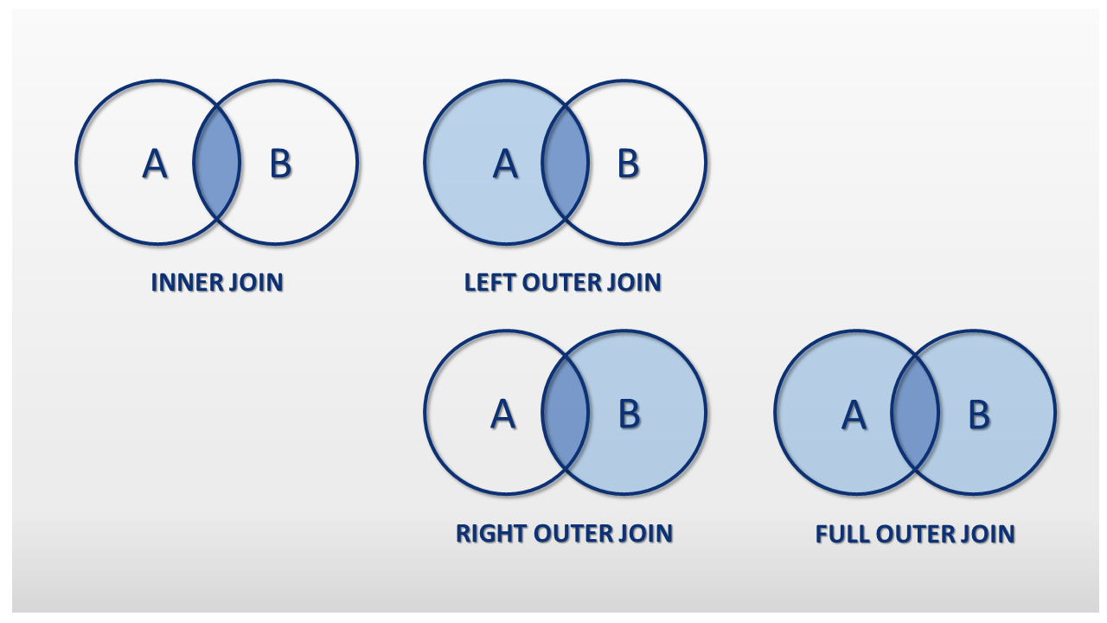
- Operadores de Conjuntos: (UNION, UNION ALL, INTERSECT, EXCEPT). Nota: Destacar que UNION ALL es más rápido.
  - UNION: Combina los resultados y elimina duplicados.
  - UNION ALL: Combina los resultados incluyendo duplicados. (Ojo: CPS suele preguntar cuál es más rápido; la respuesta es UNION ALL porque no tiene que buscar duplicados).
  - INTERSECT: Devuelve solo las filas que aparecen en ambos resultados.
  - EXCEPT / MINUS: Devuelve las filas del primer resultado que no están en el segundo.
- Gestión de Nulos y Funciones: (IS NULL, COALESCE, Funciones de cadena).
  - IS NULL / IS NOT NULL: Única forma correcta de comparar con valores nulos (nunca usar = NULL).
  - COALESCE(val1, val2...): Devuelve el primer valor no nulo de la lista.
  - Funciones de cadena: Conocer SUBSTRING(), LENGTH(), UPPER()/LOWER() y CONCAT().
Enfoque CPS: Es frecuente que pregunten por el orden de ejecución de las cláusulas en una sentencia SQL compleja. El orden correcto es: FROM -> WHERE -> GROUP BY -> HAVING -> SELECT -> ORDER BY.

Procedimientos Almacenados y SQL Procedimental

Conceptos de Programación en Base de Datos
- Bloque PL/SQL (Procedural Language/SQL): "Se trata de un trozo de código que puede ser interpretado por Oracle. Se encuentra inmerso dentro de las palabras BEGIN y END".
- Procedimiento: "Programa PL/SQL almacenado en la base de datos y que puede ser ejecutado si se desea con solo saber su nombre (y teniendo permiso para su acceso)".
- Cursor: "Un apuntador que sirve para recorrer los registros de un conjunto".

Estructura de un Bloque Procedimental
La estructura literal de un bloque es:
[DECLARE
declaraciones ]
BEGIN
instrucciones ejecutables
[EXCEPTION
instrucciones de manejo de errores ]
END;

Transacciones y Propiedades ACID
Para garantizar la coherencia, las transacciones deben cumplir el acrónimo ACID:
- A (Atomicity - Atomicidad): "Cuando los resultados de una transacción pueden ser completados todos o deshechos todos".
- C (Consistency - Consistencia): La base de datos pasa de un estado válido a otro estado válido.
- I (Isolation - Aislamiento): Las transacciones son invisibles entre sí hasta su finalización.
- D (Durability - Durabilidad): Una vez confirmada, la transacción es permanente.
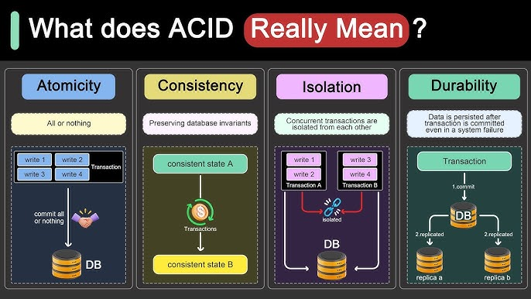
Enfoque CPS: En procedimientos, CPS suele preguntar por la opción OR REPLACE, que permite sobreescribir un procedimiento existente sin borrarlo previamente. También se pregunta por lenguajes específicos según el fabricante: PL/SQL para Oracle y Transact-SQL para SQL Server..

Eventos y Disparadores (Triggers)

Disparadores o Triggers
- Definición: "Son procedimientos que se ejecutan o activan cada vez que ocurre un evento determinado (INSERT, UPDATE, DELETE) sobre una tabla determinada".
- Temporalidad: "Puede decidirse que se activen antes (BEFORE) o después (AFTER) de un evento determinado".
- Comportamiento ante errores: "Un error durante la ejecución de cualquier trigger SÍ cancela automáticamente la operación que lo disparó".
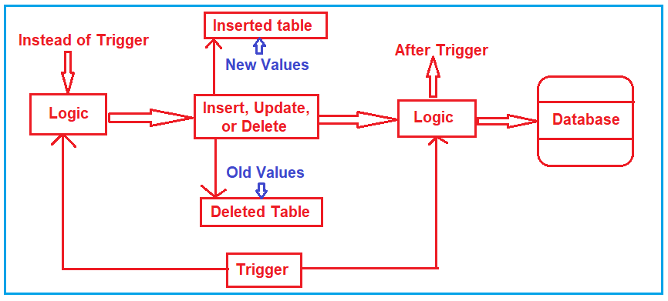

Eventos
- Definición: "Es una tarea que se ejecuta de forma automática en un momento temporal previamente programado".
- Sintaxis: Se definen mediante la sentencia CREATE EVENT.
- Temporalidad: "La temporalidad de los eventos se indica en la cláusula ON SCHEDULE".
Enfoque CPS: El punto más preguntado en 2024 sobre triggers fue si un fallo en el disparador cancelaba la operación (la respuesta correcta es que la cancela automáticamente). En eventos, la trampa suele estar en decir que hay que "eliminarlos manualmente" tras su ejecución, lo cual es falso si se configuran adecuadamente..

Niveles de Aislamiento de Transacciones
Definidos en el estándar ANSI SQL para controlar problemas de concurrencia:

NIVEL DE AISLAMIENTO | LECTURA SUCIA | LECTURA NO REPETIBLE | LECTURA FANTASMA
Serializable | No permitida | No permitida | No permitida
Repeatable Read | No permitida | No permitida | Permitida
Read Committed | No permitida | Permitida | Permitida
Read Uncommitted | Permitida | Permitida | Permitida
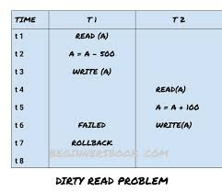
- Lectura Fantasma: "Cuando una transacción devuelve un conjunto de filas... pero alguna de esas filas no existía cuando se inició la transacción".
Enfoque CPS: CPS pregunta específicamente por el nivel que no produce lecturas sucias ni no repetibles, pero sí fantasmas (Respuesta: Repeatable Read).

